PROIECT DIDACTIC

Unitatea de învăţământ:ȘCOALA GIMNAZIALĂ NR.3-Piatra Neamț, Jud. Neamț
Data: 22.10.2015
Clasa: a II-a C
Propunator: Profesor învățământ primar, IORGA ANCA
Disciplina: EDUCAȚIE FINANCIARĂ PRIN JOC
Subiectul lecţiei:Banii și viața oamenilor
Tipul lecţiei:Lecție de fixare și sistematizare a acunoștințelor

Scopul: Identificarea tipurior de bani, a provenienței acestora și a utilității banilor în viața oamenilor

Obiective operaţionale/competențe urmărite:

În urma aplicării predării integrate, elevii vor atinge competențe specifice și vor înregistra progrese sub următoarele aspecte:

*COGNITIV- însușirea corectă și mult mai facilă a cunoștințele despre BANI;

-asocierea logică între imagine- cuvânt (BANCNOTĂ/MONEDĂ);

-identificarea tipurilor de bani și a provenienței acestora;

-stabilirea modului de utilizare și a importanței banilor în viața oamenilor;

-operarea cu termeni specifici educației financiare (,,,TROC, BANCĂ, MONETĂRIE,);

*AFECTIV -participarea cu interes la desfășurarea lecției;

*PSIHO-MOTORIU -deplasarea la tablă și la centre (,, COAFOR, LIBRĂRIE , MAGAZIN AUTOMOBILE,

AGENȚIE DE TURISM, MAGAZIN DE ÎMBRĂCĂMINTE, BANCĂ,,) pentru a duce la

îndeplinire sarcinile didactice;

-executarea de mișcări specifice pe ritm muzical;

-manipularea materialelor decupate /BANCNOTE/MONEDE în cadrul activității practice;

*SOCIAL-dezvoltarea capacității de a se erija în rolul de VÂNZĂTOR/CUMPĂRĂTOR;

-dezvoltarea abilității de a coopera, de a lucra în perechi, în grupe, în cadrul colectivului clasei.

Resurse
I. Metodologice

Strategia didactică:inductiv investigativă, de descoperire, algoritmică, explicativ-demonstrativă, intuitivă, expozitivă, imitativă ;

a)METODE SI PROCEDEE : conversația, explicația, exercițiul, jocul didactic, problematizarea, metoda cadranelor, ,,Ciorchinelui, Furtuna de idei,, , jocul de rol;

b)FORME DE ORGANIZARE:

-activități frontale, pe grupe, pe perechi, independente;

c)RESURSE MATERIALE : planșe didactice, imagini suport,material lingvistic, fișe de lucru, jetoane, jocuri, jucării-mascote .

d)RESURSE TEMPORALE :45 minute ;

e) RESURSE SPAȚIALE: sala de clasă ;

f) RESURSE UMANE: 33 elevi ai clasei /cadru didactic ;
II. Forme şi tehnici de evaluare: -evaluarea reciprocă, autoevaluarea;
-fișă de evaluare, activitate practică-joc didactic,aprecieri verbale.
III. Bibliografice:
- * Programa școlară-EDUCAȚIE FINANCIARĂ ;
- * Ligia Georgescu-Goloșoiu-EDUCAȚIE FINANCIARĂ PRIN JOC-Auxiliar didactic, 2015;
- * Dezvoltare personală-Auxiliar didactic, Ed. Ars Libris, 2015;
- * Predarea integrată în învățământul primar, Ed. Casa Cărții de Știință, Cluj-Napoca,2012;
- * Geilia Aanei,Violeta Irimia-Accepțiuni moderne pentru învățători, Ed.Aramis, 2004 ;
- * Vasile Molan-Proiectare si evaluare didactică în învățământul primar, Ed. Procion, 2000 ;
- * Howard Gardner-Inteligențe multiple-Ed. Sigma, București-2006;
- * George Văideanu-Educația la frontiera dintre milenii,București,1988.

SCENARIU DIDACTIC

Etapele  Lecţiei | Conţinut informativ | Strategii didactice |  |  | Evaluare
 |  | Metode | Mijloace | Forme de organizare
1.Moment organizatoric | -elevii sunt integrați în activitate;  -se familiarizează cu instrumentele și centrele de lucru  (Auxiliar didactic-EDUCAȚIE FINANCIARĂ PRIN JOC, L.Goloșoiu; Fișă de lucru; Jocuri didactice)  D.P. C.L.R.  -elevii descoperă prin Metoda ,,Furtuna de idei,,/BRAINSTORMING, elementele -cheie ale disciplinei EDUCAȚIE FINANCIARĂ | -explicația  -conversația  euristică  -,,Furtuna de idei,,  -Brainstorming | -Auxiliar didactic-EDUCAȚIE FINANCIARĂ PRIN JOC, L.Goloșoiu;  -Fișă de lucru;  -Joc didactic  -Planșă didactică | Activitate frontală  Activitate pe 2 grupe de elevi | -observare sistematica  -evaluare reciprocă  -evaluare prin concurs
2. Captarea atenției | -elevii intonează un cântec inclus în auxiliarul didactic  ,,ED. FINANCIARĂ PRIN JOC,,:  ,,De unde vin banii,,  -muzică și mișcare-cântarea vocală cu mișcare  (bătăi ale palmelor)  D.P. M.M. | -Jocul muzical | -Auxiliar didactic-EDUCAȚIE FINANCIARĂ PRIN JOC, L.Goloșoiu; | Activitate frontală  Activitate pe perechi | -autoevaluare  -evaluare reciprocă
3. Anunțarea subiectului  lecţiei noi si a obiectivelor urmărite | -elevii extrag din plicuri jetoane, pe care sunt scrise scopul si  obiectivele/competențele urmărite:  - CE SUNT BANII?  - CUM SE OBȚIN BANII?  - LA CE FOLOSESC BANII?  - CUM ECONOMISIM BANI?  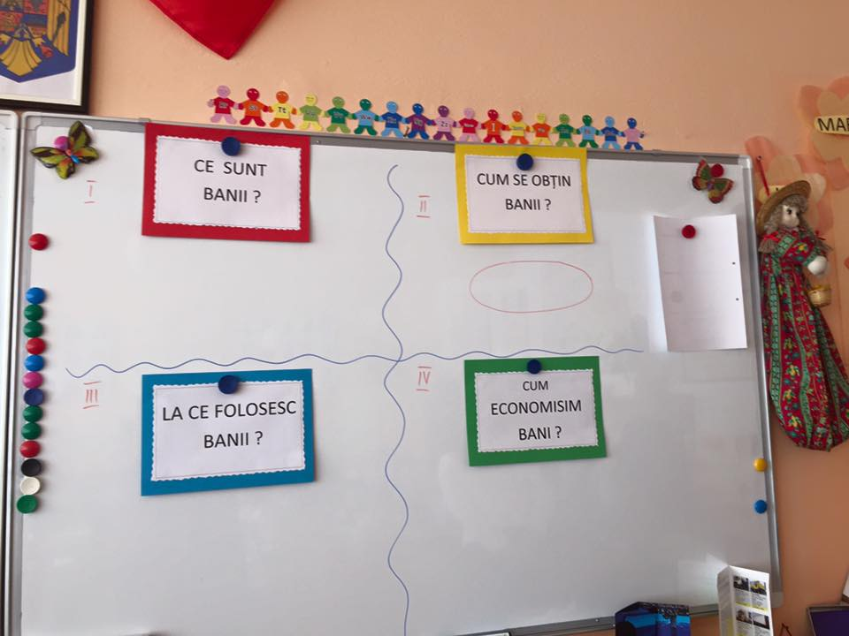 | -explicația  -conversația | -Planșe didactice | Activitate frontală | -observare sistematică
4.Dirijarea învăţării | -elevii operează cu termeni pecifici educației  financiare: ,,TROC,MONEDE, BANCNOTE)  -elevii răspund la întrebări recapitulative ;  -elevii completează Fișa de lucru  (,,METODA CADRANELOR,,  C.L.R. M.E.M. D.P.  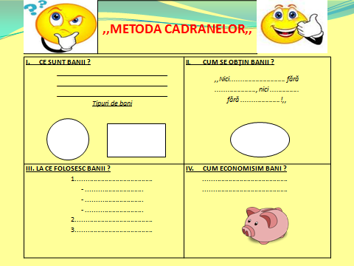 | -Metoda cadranelor  -explicația  -conversația euristică | -Fișă de lucru  -colecții de numismatică  -bancnote și monede confecționate  -Afiș BNR monede și bancnote | Activitate  Frontală  Activitate  independentă | -observare sistematică  -evaluare reciprocă  -aprecieri verbale  -autoevaluare
5. Obţinerea performanţei | -elevii ascultă cu atenție povestea ,,BANUL MUNCIT,,  de Al. Mitru ;  -elevii extrag învățăturile din text, descoperind adevărata  valoare a banilor în viața lor  D.P. C.L.R.  -elevii rezolvă sarcina de lucru / problema în cadrul concursului ,,Micul economist,,  M.E.M.  ALEXANDRA strânge la pușculiță 1 leu pe zi,  iar IONUȚ depune la bancă 10 lei pe săptămană.  Câți lei economisește fiecare copil în 3 săptămâni?  Dar împreună?  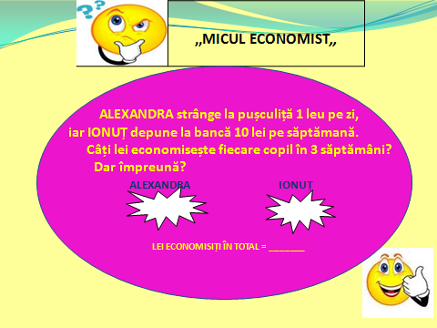  -elevii se deplasează la centre pentru a desfășura activitatea practică, jocul didactic ,,DE-A MAGAZINUL,,;  - folosind bancnote decupate din Auxiliarul ,,EDUCAȚIE FINANCIARĂ PRIN JOC,,-L.Goloșoiu, elevii se erijează în rolul de CUMPĂRĂTOR, iar alții în rolul de VÂNZĂTORI de produse ( cărți, haine, mașini) sau servicii (vacanțe (AGENȚIE DE TURISM, pachete de infrumuseșare-COAFOR). | -expunerea  -conversația euristică  -problematiza  rea  -problematiza  rea  Activitate practică  Joc didactic  ,,DE-A MAGAZINUL,, | Texte suport Povești, Al. Mitru  -Planșă didactică  -Planșă didactică  Planșe didactice  Obiecte specifice celor 5 centre:  -LIBRĂRIE  -MAGAZIN AUTO  MAGAZIN ÎMBRĂCĂMINTE  -AGENȚIR DE TURISM  -COAFOR  -BANCĂ | Activitate frontală  Activitate pe 2 grupe de elevi  Activitate pe 2 grupe de elevi  Activitate pe grupe de elevi | -autoevaluare  -evaluare reciprocă  -evaluare reciprocă  -observare sistematică  -evaluare reciprocă  -autoevaluare
ANEXA 1 ................................................................. ........................
EDUCAȚIE FINANCIARĂ
- CE SUNT BANII ?  ______________________________  ______________________________  ______________________________  Tipuri de bani | - CUM SE OBȚIN BANII ?  ,,Nici............................. fără  ....................., nici ...............  fără ....................!,,
- LA CE FOLOSESC BANII ?  1.........................................  - ..............................  - ..............................  - ..............................  2.........................................  3......................................... | - CUM ECONOMISIM BANI ?  .............................................

ANEXA 2 ,,MICUL ECONOMIST,,
ALEXANDRA strânge la pușculiță 1 leu pe zi, iar IONUȚ depune la bancă 10 lei pe săptămană.
Câți lei economisește fiecare copil în 3 săptămâni? Dar împreună?
ALEXANDRA IONUȚ

LEI ÎN TOTAL........................................

